5440 les recettes corrigé

1. förklara hur man gör följande maträtter på franska; kan du inte hur man gör berättar du vad det innehåller eller söker på internet:
   * köttbullar: ce sont des boulettes de viande suédoises ; c’est de la viande hachée avec un peu d’oignon et un œuf ; on les fait frire à la poêle
   * croque-monsieur
   * Janssons frestelse; c’est un gratin de pommes de terre et d’anchois
   * jordgubbspaj; c’est une tarte aux fraises
   * pytt i panna ; c’est une spécialité suédoise ; c’est de la viande coupée en petits morceaux et avec des pommes de terre coupées en dés ; on mélange la viande et les pommes de terre et on les fait frire dans une poêle ; on le mange avec un œuf cuit à cheval et des betteraves rouges
   * quiche lorraine
   * lasagne ; c’est une spécialité italienne,

2. översätt nedanstående recept till franska:

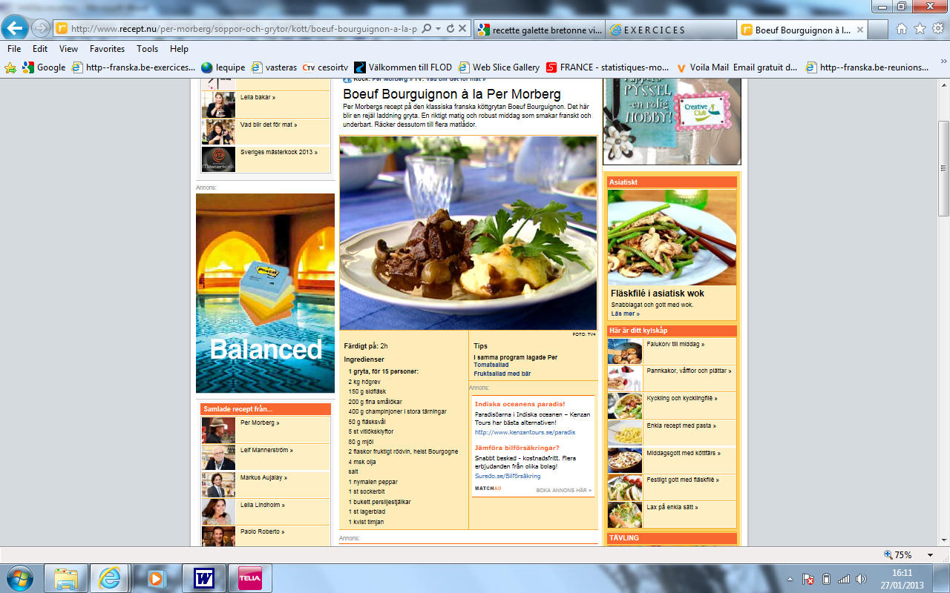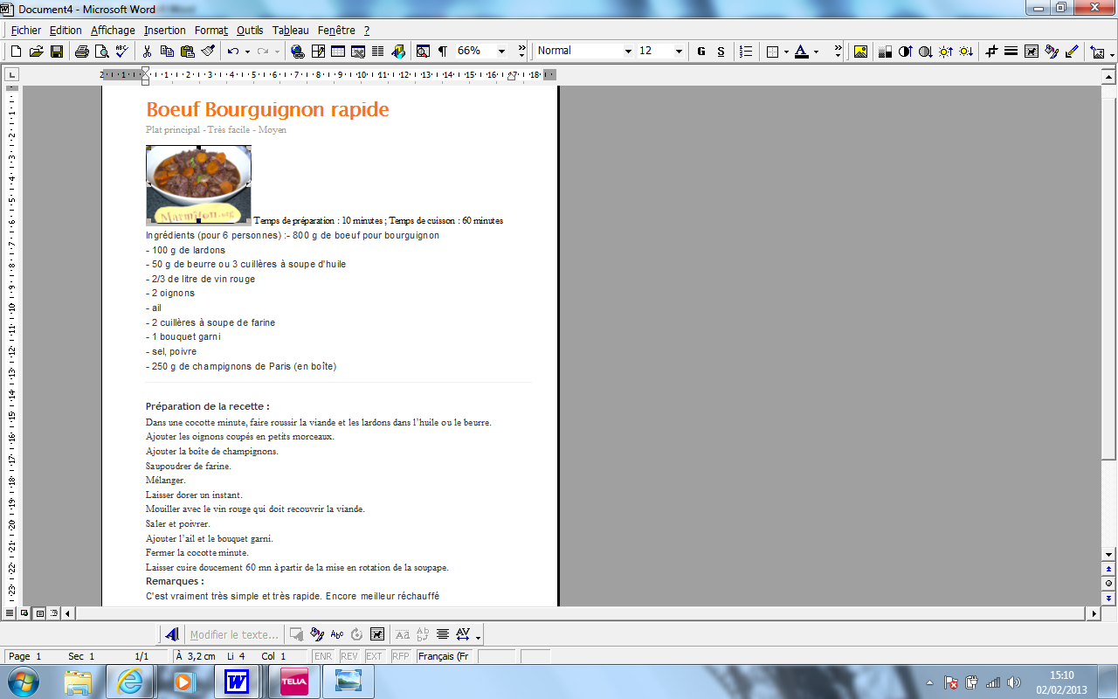

[vidéo croque-monsieur 1](http://www.google.fr/url?sa=t&rct=j&q=croque%20monsieur%20vid%C3%A9o&source=web&cd=2&cad=rja&ved=0CDYQtwIwAQ&url=http%3A%2F%2Fcuisine.notrefamille.com%2Frecettes-cuisine-video%2Fcroque-monsieur-en-video-82259.html&ei=mEAFUbGZJYqM4ASltoCgDg&usg=AFQ) [vidéo croque-monsieur 2](http://www.ina.fr/art-et-culture/gastronomie/video/I00006003/croque-monsieur.fr.html) [vidéo croque-monsieur 3](http://www.google.fr/url?sa=t&rct=j&q=croque+monsieur+vid%C3%A9o&source=web&cd=5&cad=rja&ved=0CEoQtwIwBA&url=http%3A%2F%2Fwww.youtube.com%2Fwatch%3Fv%3DSXK7iWmESV0&ei=QEEFUdPSKeKu4ATCuIGYDw&usg=AFQjCNHI4_TYk4IiEoTYHY2KBDUXDwj4aA&bvm=bv.41524429,d.)

[liste des courses](http://www.franska.be/exercices/listecourses.tif) [fondant au chocolat](http://www.google.fr/url?sa=t&rct=j&q=fondant+au+chocolat+recette+vid%C3%A9o&source=web&cd=5&cad=rja&ved=0CEwQtwIwBA&url=http%3A%2F%2Fwww.dailymotion.com%2Fvideo%2Fx1z5gy_recette-moelleux-chocolat_creation&ei=PEIFUeOGCKjV4gTWuoCoCQ&usg=AFQjCNGn5cb) [tarte Tatin](http://www.google.fr/url?sa=t&rct=j&q=tarte+tatin+video&source=web&cd=1&cad=rja&ved=0CDYQtwIwAA&url=http%3A%2F%2Fwww.dailymotion.com%2Fvideo%2Fx12sbp_fret-la-recette-de-la-tarte-tatin_creation&ei=iUIFUePNMqiM4gTP6YGoBg&usg=AFQjCNH4wuzZfbjoOLl9xLYD) [galette bretonne](http://www.google.fr/url?sa=t&rct=j&q=recette+galette+bretonne+video&source=web&cd=4&cad=rja&ved=0CD8QtwIwAw&url=http%3A%2F%2Fvideo.cuisine-francaise.commentkonfait.com%2Fvideo%2Fcomment-faire-galette-bretonne%2F1593&ei=IEMFUZiTCJH74QSMy4GwBw&usg=)

# Lasagnes à la bolognaise très facile

Plat principal - Très facile - Bon marché

[Toutes les photos +](http://www.marmiton.org/recettes/recette-photo_lasagnes-a-la-bolognaise-tres-facile_70480.aspx)

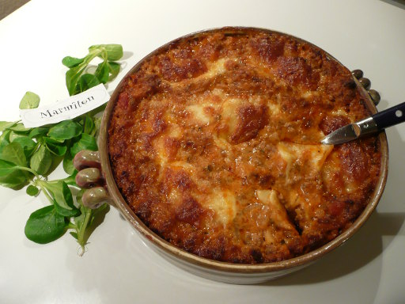

Temps de préparation : 20 minutes  
Temps de cuisson : 45 minutes

Ingrédients (pour 4 personnes) :- pâtes à lasagne (sans précuisson)  
- 600 g de [sauce bolognaise](http://www.marmiton.org/Recettes/Recettes-Incontournables-Detail_bolognaise_r_76.aspx) (toute faite genre Panzani)  
- 350 g de steak haché  
- 1 [oignon](http://www.marmiton.org/Pratique/Techniques-Culinaires-Video-Cuisine_oignon.aspx)  
- 100 g de [gruyère](http://www.marmiton.org/Magazine/Tout-Un-Fromage_gruyere_1.aspx) râpé  
  
Pour la [béchamel](http://www.marmiton.org/Recettes/Recettes-Incontournables-Detail_bechamel_r_84.aspx) :  
- 1/2 litre de lait  
- 2 grosses cuillères à soupe de farine  
- 125 g de [beurre](http://www.marmiton.org/Magazine/Diaporamiam_pur-beurre-c-est-meilleur_1.aspx)

#### Préparation de la recette :

Couper l'[oignon](http://www.marmiton.org/Pratique/Techniques-Culinaires-Video-Cuisine_oignon.aspx) en petits morceaux et faire revenir dans de l'huile d'olive.   
  
Quand les [oignons](http://www.marmiton.org/Pratique/Techniques-Culinaires-Video-Cuisine_oignon.aspx) ont bien bruni, y ajouter les 350g de steak haché.   
  
Faire cuire à feu moyen puis ajouter la [sauce bolognaise](http://www.marmiton.org/Recettes/Recettes-Incontournables-Detail_bolognaise_r_76.aspx).  
  
Préparez la [béchamel](http://www.marmiton.org/Recettes/Recettes-Incontournables-Detail_bechamel_r_84.aspx).   
  
Faire fondre le [beurre](http://www.marmiton.org/Magazine/Diaporamiam_pur-beurre-c-est-meilleur_1.aspx) à feu vif.   
  
Une fois fondu, rajouter les deux cuillères à soupe de farine puis remuer avec un fouet à feu moyen.   
  
Quand le mélange est homogène (très rapide), rajouter progressivement le lait sans arrêter de fouetter pour éviter les grumeaux.   
  
Continuer de remuer jusqu'à ce que la béchamel s'épaississe.  
  
Mélanger la sauce [bolognaise](http://www.marmiton.org/Recettes/Recettes-Incontournables-Detail_bolognaise_r_76.aspx) faite précédemment avec la béchamel.   
  
Puis dans un plat à gratin, verser une couche de cette préparation puis recouvrir de pâte à lasagne. Refaire la même chose jusqu'à épuisement de la sauce (environ 2 fois).  
  
La dernière couche doit être une couche de sauce. Ajouter le [gruyère](http://www.marmiton.org/Magazine/Tout-Un-Fromage_gruyere_1.aspx) râpé et faire cuire envrion 45 min à 180° (th.6).  
  
Pour savoir si les [lasagnes](http://www.marmiton.org/Recettes/Recettes-Incontournables-Detail_lasagnes_r_18.aspx) sont cuites, piquer avec un couteau, les pâtes à lasagne doivent être fondantes, donc le couteau doit s'enfoncer sans problème.

# La Tarte renversée des Demoiselles Tatin

Dessert - Moyennement difficile - Moyen

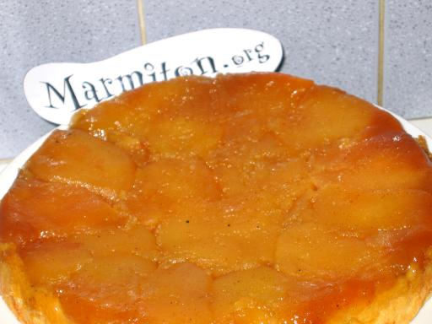

Temps de préparation : 30 minutes  
Temps de cuisson : 25 minutes

Ingrédients (pour 6 personnes) : pour la pâte :  
- 500 g de farine  
- 250 g de [beurre](http://www.marmiton.org/Magazine/Diaporamiam_pur-beurre-c-est-meilleur_1.aspx)  
- 1 oeuf  
- 10 cl d'eau  
- 25 g de [sucre](http://www.marmiton.org/Magazine/Tendances-Gourmandes_le-gout-des-sucres_1.aspx)  
- 10 g de [sel](http://www.marmiton.org/Magazine/Plein-D-Epices_sel_1.aspx)  
  
pour la garniture :  
- 50 g de [sucre](http://www.marmiton.org/Magazine/Tendances-Gourmandes_le-gout-des-sucres_1.aspx)  
- 50 g de [beurre](http://www.marmiton.org/Magazine/Diaporamiam_pur-beurre-c-est-meilleur_1.aspx)  
- 5 à 8 [pommes](http://www.marmiton.org/Pratique/Fruits-Et-Legumes_la-pomme_1.aspx) reinettes jaunes veinées de rouge de préférences

#### Préparation de la recette :

Préparez une pâte en mélangeant la farine avec le reste des ingrédients.  
  
Formez une boule et laissez reposer.  
  
Dans un plat rond à sauter de cuivre épais, dorez [beurre](http://www.marmiton.org/Magazine/Diaporamiam_pur-beurre-c-est-meilleur_1.aspx) et [sucre](http://www.marmiton.org/Magazine/Tendances-Gourmandes_le-gout-des-sucres_1.aspx). Rangez en couronne des quartiers de [pommes](http://www.marmiton.org/Pratique/Fruits-Et-Legumes_la-pomme_1.aspx) rustiques. Choisissez pour cela des reinettes jaunes veinées de rouge qui ont une bonne tenue et un moelleux acidulé incomparable.  
  
Etirez votre pâte en un cercle de 3 mm d'épaisseur et d'un diamètre supérieur à celui de votre plat. Recouvrez vos [pommes](http://www.marmiton.org/Pratique/Fruits-Et-Legumes_la-pomme_1.aspx) de cette abaisse fine.  
  
Cuisez 25 minutes votre tarte dans un four de boulanger chauffé au bois. De la pointe d'un couteau, soulevez légèrement la croûte pour apercevoir les [pommes](http://www.marmiton.org/Pratique/Fruits-Et-Legumes_la-pomme_1.aspx) blondes et caramélisées.  
  
Lorsque la tarte est bien dorée, coiffez votre plat d'un plat de service et inversez avec adresse et sûreté. Votre tarte retrouve alors une allure plus commune.  
  
Servez chaude cette [tarte Tatin](http://www.marmiton.org/Magazine/Tendances-Gourmandes_tarte-tatin_1.aspx) douce et suave et sachez qu'une cuillerée de crème fraîche posée dessus aurait été pour Fanny Tatin un véritable sacrilège !  
  
Remarques :

Il existe de nombreuses histoires sur la naissance de la fameuse tarte Tatin. Celle de la tarte renversée malencontreusement et servie ainsi au curé, bien que la plus répandue, semble fallacieuse. Une autre hypothèse avance que les deux soeurs tenaient cette recette de leur père qui était boulanger à Romorantin et qui, déjà, fabriquait une tarte renversée aux pommes... Une autre version, trouvée celle-ci dans un cahier de recettes appartenant à une famille de Lamotte-Beuvron, prétend que les deux soeurs la tenait de la cuisinière du comte de Châteauvillars... Quoi qu'il en soit, il semble bien que la tarte renversée soit une coutume culinaire de la région centre et plus particulièrement de la Sologne et de l'Orléanais puisqu'on procédait à l'identique avec des pêches de vigne ou des poires de jardin. La notoriété de cette préparation tient aussi, outre ses qualités gustatives, au fait que Louis Vaudable, de séjour en Sologne, fut séduit par la fameuse tarte qu'il mit dès son retour à la carte de son célèbre restaurant de la rue Royale. Le restaurant s'appelait Maxim's... Voici la recette de la Tarte Tatin telle qu'elle se pratique encore dans les propriétés de Sologne et dont les cuisinières se souviennent encore des enseignements des propres soeurs Fanny et Caroline.